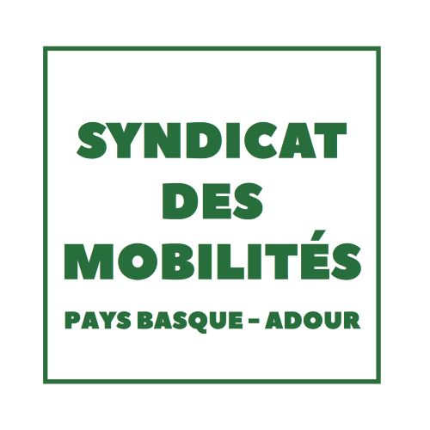

Appel à projets Animations Mobilités

« Edition 2020 »

Article 1. Présentation
Le présent appel à projet s’inscrit dans la volonté du Syndicat des Mobilités Pays Basque-Adour d’encourager les initiatives citoyennes en faveur de la promotion des mobilités sobres, actives, partagées et solidaires sur le territoire de l’Agglomération Pays Basque et de la commune de Tarnos.

Les objectifs de cet appel à projets sont de :
- donner de la visibilité aux initiatives des acteurs locaux en faveur des mobilités durables ;
- promouvoir les services de transports collectifs, doux, partagés et solidaires du territoire ;
- valoriser les solutions alternatives au tout voiture et faire évoluer les comportements.

Les candidats pourront présenter un événement et/ou une animation et bénéficier de la visibilité de la marque Txik-Txak pour activer leur communauté, donner de la visibilité à leur projet et partager avec l’ensemble des acteurs l’ambition de promouvoir les mobilités alternatives à la voiture individuelle.

Remarque : Le Pays Basque est riche de ses trois langues : le français, le basque et l’occitan-gascon. Les projets peuvent, en plus d’être en cohérence avec les objectifs définis ci-dessus, promouvoir et valoriser les langues du territoire.

Article 2. Conditions d’admission
L’appel à projets est ouvert aux acteurs du territoire (personnes morales) : communes, associations, médias, établissements scolaires et universitaires, ou autres structures domiciliées, ou agissant sur le territoire de l’Agglomération Pays Basque et/ou sur la commune de Tarnos.

Article 3. Nature des projets
Ces projets peuvent être de nature culturelle, sportive, citoyenne, technologique : spectacles vivants, parcours, expositions, films, performances, outils pédagogiques, conférences-débats, portes ouvertes...
Tous les formats innovants sont les bienvenus du moment qu’ils s’inscrivent dans une démarche d’animation, de sensibilisation et de promotion des alternatives à la voiture individuelle.

Une attention particulière sera portée aux projets élaborés dans le cadre d'un partenariat inter-structures.

En qualité d’organisateur, les candidats auront la gestion complète de l’évènement et/ou de l’animation proposée, à savoir :
- La création et la conception du projet et de son contenu
- Le lieu, la gestion logistique et les démarches
- La recherche et la coordination du/des intervenant(s) ou des prestataires
- La prise en charge des frais induits par le projet (ex : défraiements intervenants, invitations, …)

Le Syndicat des Mobilités pourra aider les candidats et projets retenus à déterminer le format le plus adapté au sujet.

Les projets présentés devront obligatoirement se dérouler sur le territoire de l’Agglomération Pays Basque et/ou sur la commune de Tarnos. Ils pourront avoir un objectif pérenne ou ponctuel et devront être mis en œuvre durant la période allant du 19 octobre 2020 au 30 janvier 2021.

Le Syndicat des Mobilités Pays Basque - Adour coordonnera et prendra en charge la communication globale des projets.

Article 5. Présentation des dossiers
La date limite de dépôt des dossiers est fixée au 15 septembre 2020.

Pour être recevables, les dossiers devront être dument remplis, datés et signés et remis soit, par voie postale au Syndicat des Mobilités Pays Basque – Adour (15 avenue Foch – 64 185 Bayonne) à l’attention du Service Animation et Conseil en mobilité ou par voie électronique à txiktxak@communaute-paysbasque.fr en précisant l’objet suivant : « Réponse à l’Appel à Projet 2020 - Animation Mobilité ».

Les dossiers devront comprendre :
- La fiche projet dument remplie datée et signée ;
- Le budget prévisionnel du projet ;
- Les justificatifs de la structure porteuse du projet : numéro Siret, statuts, récépissé préfecture, extrait journal officiel, ou tout autre document jugé utile par le candidat.

Article 6. Aide au financement du projet
Les projets éligibles pourront recevoir de la part du Syndicat des Mobilités et de ses partenaires une aide matérielle ou logistique.

Le Syndicat des mobilités Pays Basque – Adour pourra également proposer une aide financière aux projets. Cette aide sera variable selon la nature du projet et le budget proposé et dans le cadre d’une enveloppe budgétaire globale de 20.000€ pour l’ensemble des projets retenus. Son attribution est ponctuelle, liée au projet et n'est pas susceptible d'être reconduite.

Dans le cas d’une demande d’aide au financement, les projets devront être accompagnés des documents suivants :
- le RIB de la structure porteuse du projet ;
- une attestation sur l'honneur certifiant les déclarations faites dans le dossier ainsi que la demande d'aide financière approuvant les conditions du présent règlement.

Les dossiers incomplets ou jugés incohérents ne seront pas analysés par le comité de sélection.

Article 7. Modalités d'attribution
Les projets éligibles seront examinés par un jury composé d’élus et de techniciens du Syndicat des Mobilités Pays Basque – Adour, auquel pourront être associé des partenaires (par ex : pôles territoriaux CAPB). Ce jury portera ses choix en s’appuyant sur une grille d’analyse multicritères (cohérence, lien avec les objectifs de la mobilité durable et le changement au comportement, lieu, dates.).

Certains candidats pourront être invités à venir présenter leur projet devant le jury qui prendra sa décision au plus tard le 30 septembre 2020.

Article 8. Modifications et désistement
Tout désistement ou toute modification des objectifs devra être notifiée au Syndicat des Mobilités Pays Basque – Adour. Le Syndicat des mobilités Pays basque – Adour se réserve le droit d’écarter les projets qui ne respecteraient pas les engagements initiaux.

Article 9. Évaluation de l'action
Les participants et porteurs de projets s'engagent à présenter un bilan de l'action menée dans un délai de 1 mois après la réalisation du projet.

Article 10. Communication
Les lauréats autorisent le Syndicat des mobilités Pays Basque – Adour à communiquer sur les projets retenus afin d'en assurer la promotion. Les lauréats s'engagent à faire figurer sur tous les supports matériels du projet le logo du Syndicat des Mobilités Pays Basque – Adour qui pourra leurs être fourni sur simple demande.

Le Syndicat des Mobilités Pays Basque – Adour s’engage à :
- Fédérer les différents partenaires contributeurs associés ;
- Coordonner l’ensemble du programme ;
- Animer et communiquer en créant les outils et en mettant en œuvre un plan de communication pour valoriser les projets et créer du trafic.

Article 11. Lois informatiques et libertés
Au regard de la loi 78-17 du 6 janvier 1978, les candidats disposent d’un droit d’accès, de modification, de rectification et de suppression aux données personnelles qui les concernent. Ils pourront exercer ce droit en écrivant à l’adresse suivante : Syndicat des mobilités Pays Basque-Adour, 15 avenue Foch, 64 100 BAYONNE.

Contact :
txiktxak@communaute-paysbasque.fr
05.59.44.77.61

